РЕСПУБЛИКА БЕЛАРУСЬ
ПАСПОРТ
воинского захоронения
2519
(захоронения жертв войн)
(учетный номер)

- Место и дата захоронения___Гродненская область, Свислочский район,_________ (область, район, город,
_Незбодичский сельский совет, аг. Незбодичи, 17.08.1944 г._______________________
сельсовет, населенный пункт, число, месяц, год)
2. Вид захоронения____братская могила___________________________________________
3. Охранная зона (границы захоронения)______длина – 11 м, ширина – 11 м___________
4. Краткое описание захоронения и его состояние__фигура солдата с лавровым венком, на постаменте с мемориальной доской.Изготовлен из бетона. Состояние- хорошее.
5. Количество захороненных:

Всего | В том числе по категориям |  |  |  |  |  |  |  | Из них |  | Приме-чание
 | военнослужащих |  | участников  сопротивления |  | военнопленных |  | жертв войн |  | изве-стных | неиз-вест-ных
 | изве-стных | неиз-вест-ных | изве-стных | неиз-  вест-  ных | изве-стных | неиз-  вест-  ных | изве-стных | неиз-  вест-  ных
3 | 3 | - | - | - | - | - | - | - | 3 | -

6. Персональные сведения : прилагаются

7. Кто осуществляет уход за захоронением______филиал «Незбодичи» ОАО «Волковысский мясокомбинат

8. Фотоснимок захоронения 9. Карта расположения
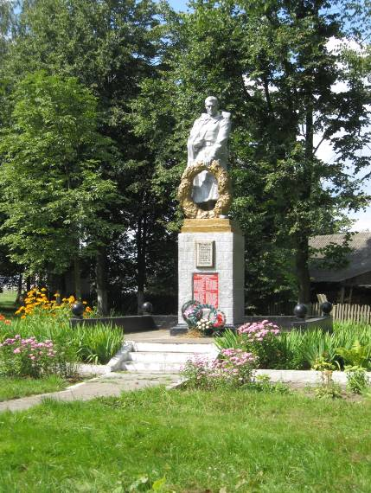

10.Дополнительная информация ___памятник установлен в 1954 году_____________

Подписи уполномоченных представителей:

Председатель Свислочского
районного исполнительного комитета В.С.Онищик
М.П.

«_10__» ___мая____2017 г.

Военный комиссар Волковысского,
Берестовицкого и Свислочского районов
полковник С.В.Игнатович
М.П.

«_10__» ___мая_____2017 г.

С П И С О К П О Г И Б Ш И Х
Карточка №2519 Область Гродненская Район Свислочский Пункт аг. Незбодичи
№ п/п | Воинское звание | Фамилия | Имя | Отчество  (если таковое имеется) | Дата рождения | Дата гибели или смерти | Место первичного захоронения | Место службы | Место рождения и призыва
1 | рядовой | Гильманов | М. | Г. | 1924 | 21.08.1944 | - | - | -
2 | ефрейтор | Логвинов | И | А. | 1924 | 17.08.1944 | - | - | -
3 | ефрейтор | Фаламеев | А. | Я. | 1922 | 20.08.1945 | - | - | -

